政采云—网上超市供应商协议维护、商品发布流程

1、登录 ： www.zcy.gov.cn
并进入用户中心
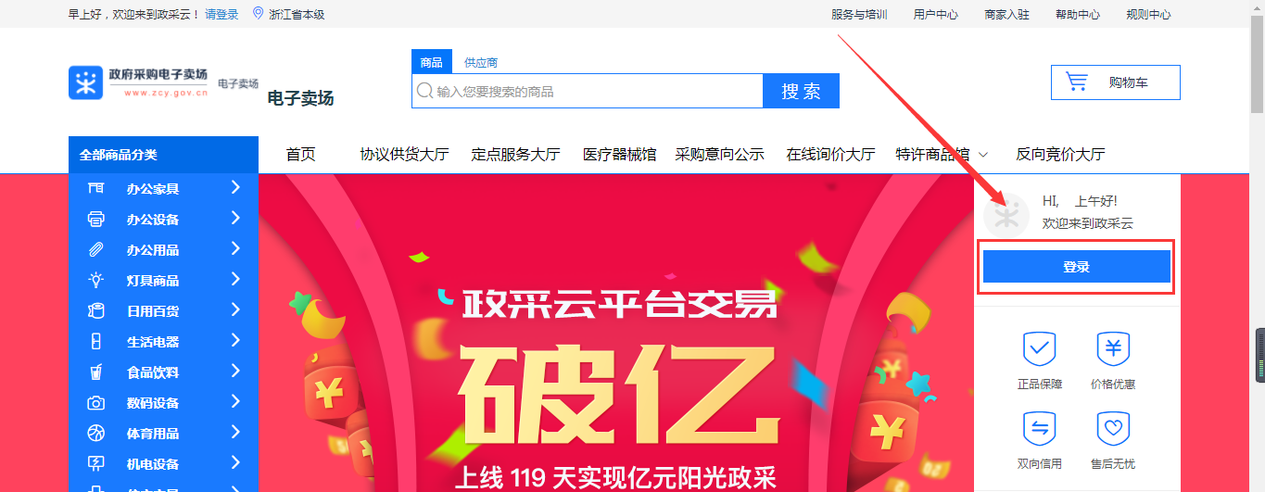

2、关联岗位：
路径：系统管理—组织管理—用户管理—关联岗位
（网上超市）供应商需关联的岗位:商品管理岗—商品、网上超市，交易管理岗—结算、合同、网上超市，勾选相关岗位点击确定，即完成岗位关联操作。

图示；
- 选择系统管理模块
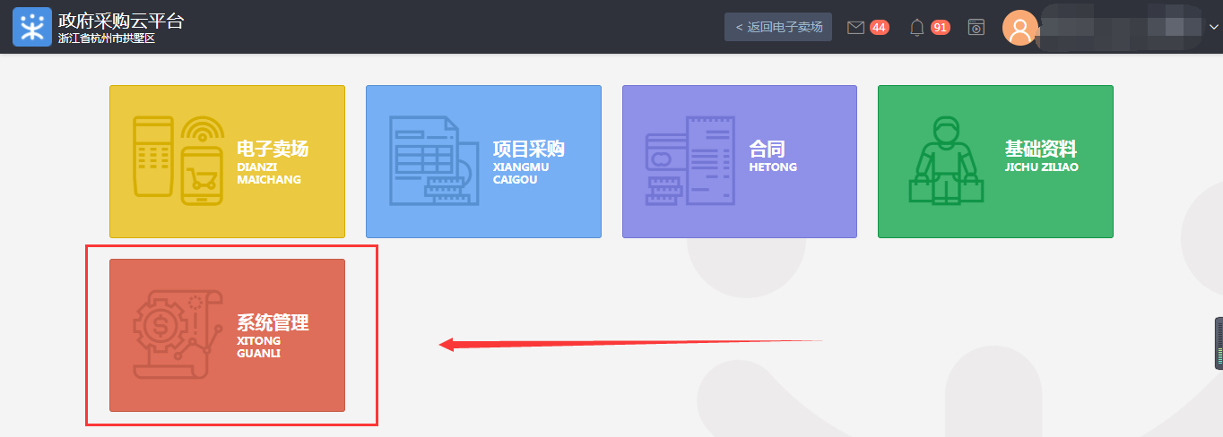

- 找到组织管理—用户管理—右侧关联岗位
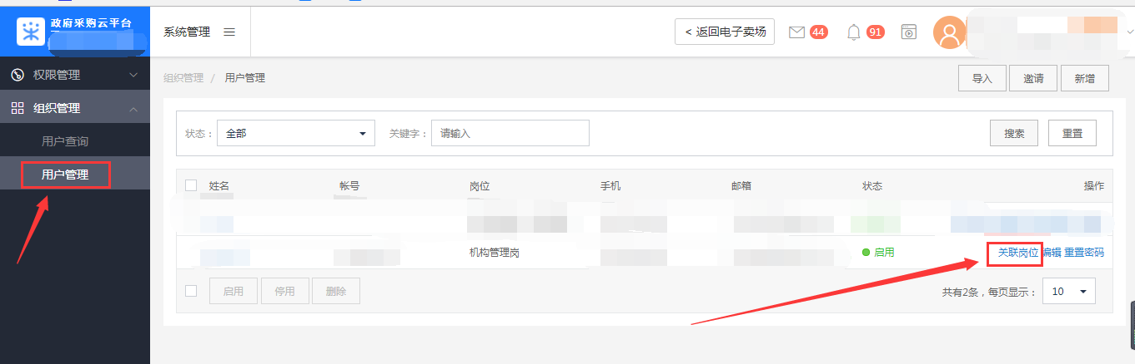

- 点击右上角编辑
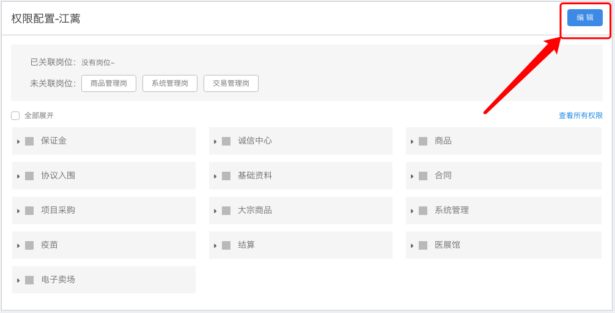点击商品管理岗和交易管理岗后面的加号关联岗位
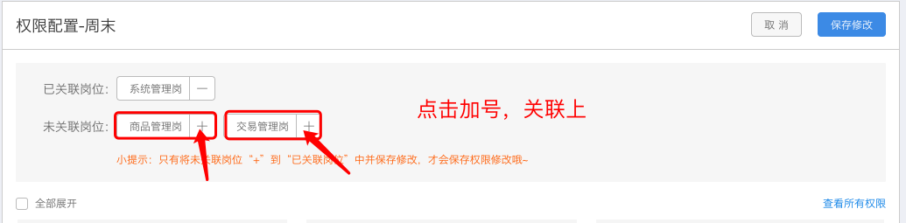

- 点击商品管理岗，把下面的商品、电子卖场里面的网上超市勾选上
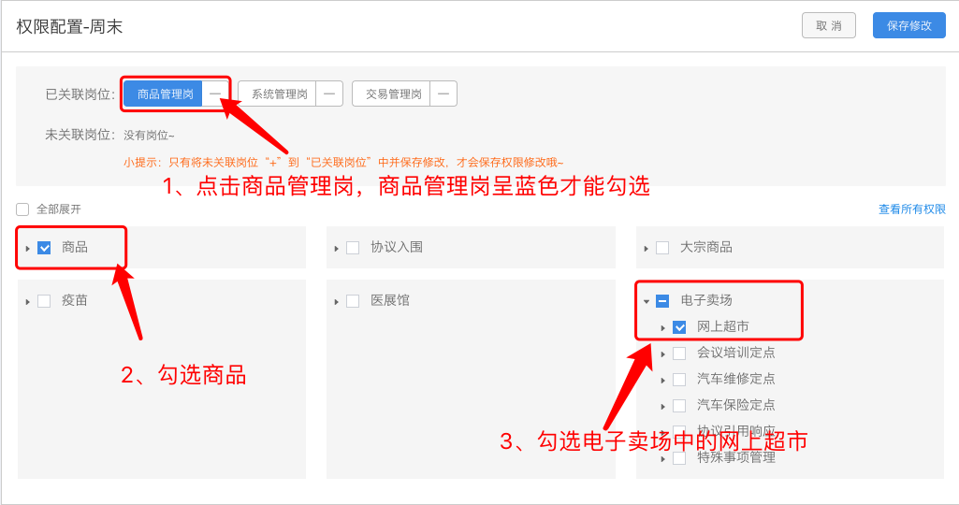

- 点击交易管理岗，勾选下面诚信中心、合同、结算、电子卖场里面的网上超市、
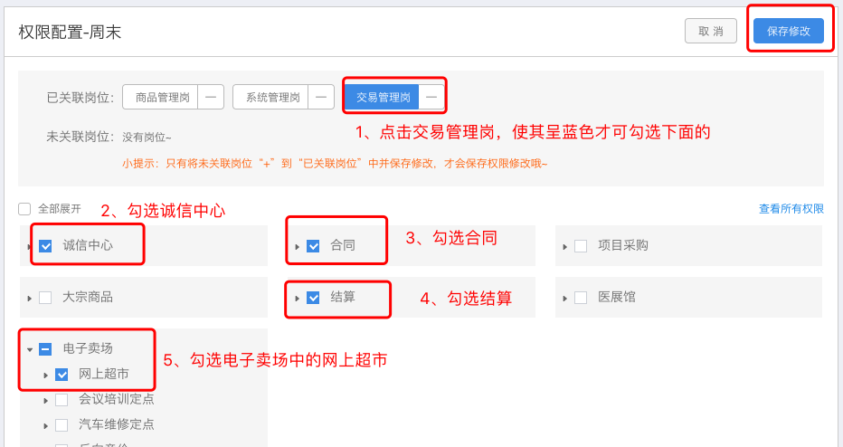

- 点击右上角保存修改
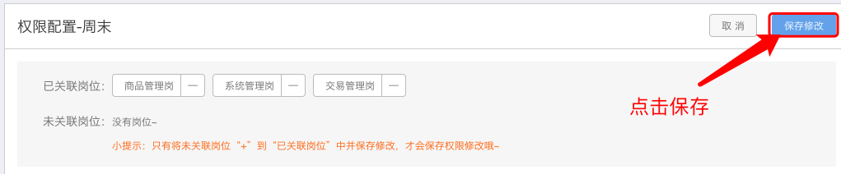
3、运费模版设置：
路径：商品—运费模版
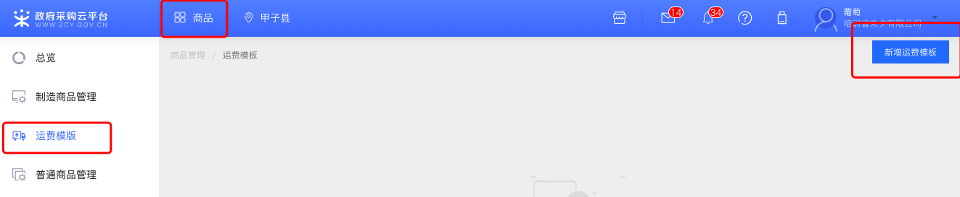
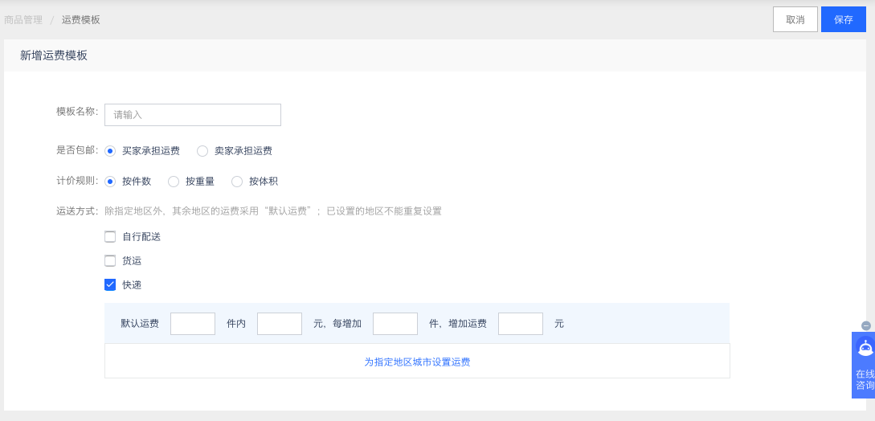
买家承担运费：即不包邮，由采购单位出邮费
卖家承担运费：即包邮
计价规则及运送方式：按照自己的需求选择(也可为指定城市设置运费)
例如：如需填0，请保留两位小数填0.00
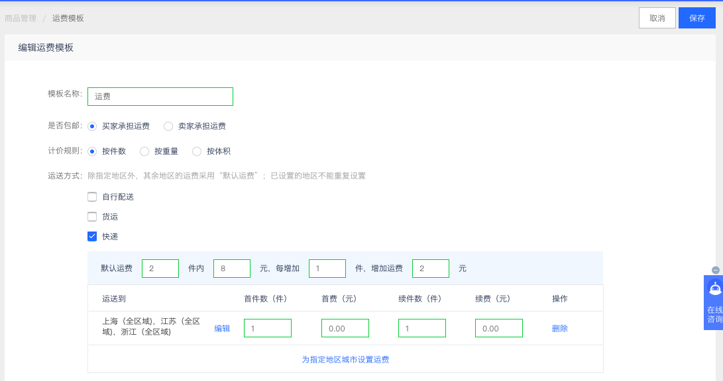
4、仓库管理：
路径：商品—仓库管理—默认仓库
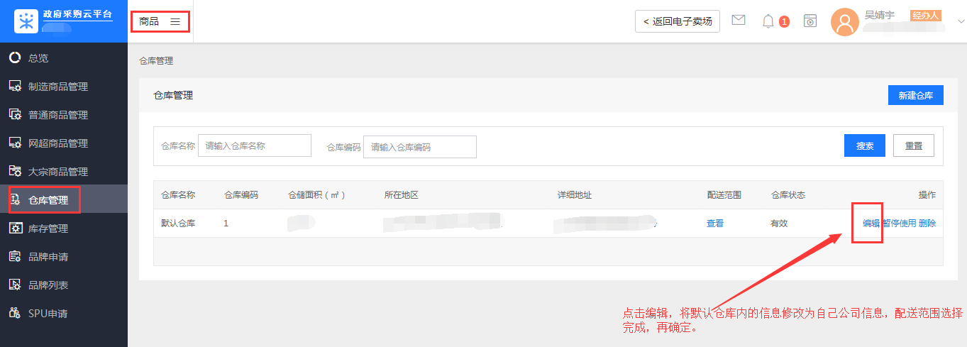
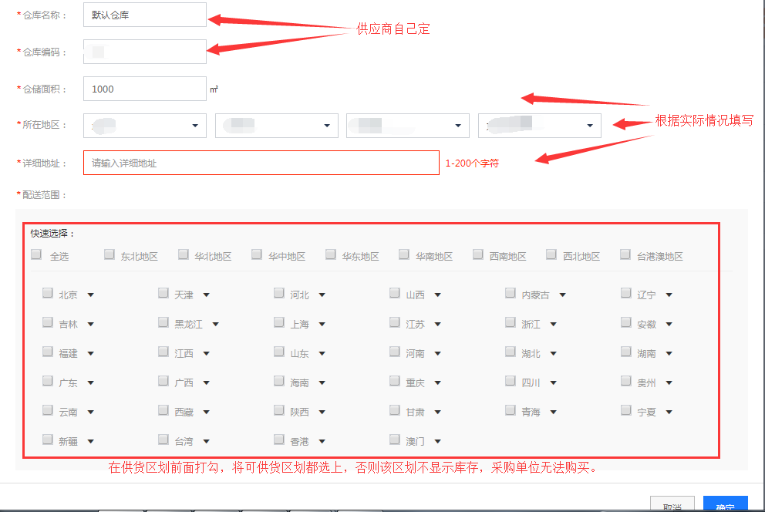
5、商品发布：
路径：商品—网超商品管理—发布商品—上架
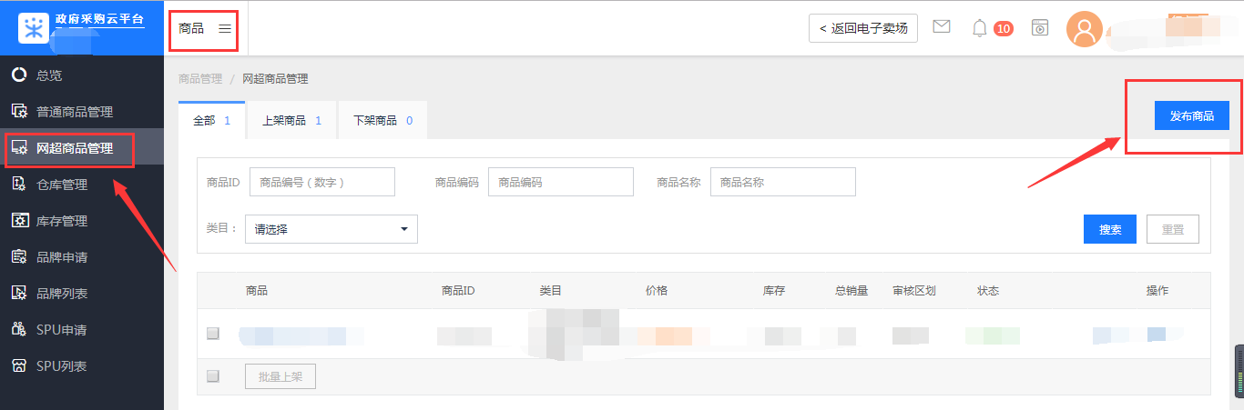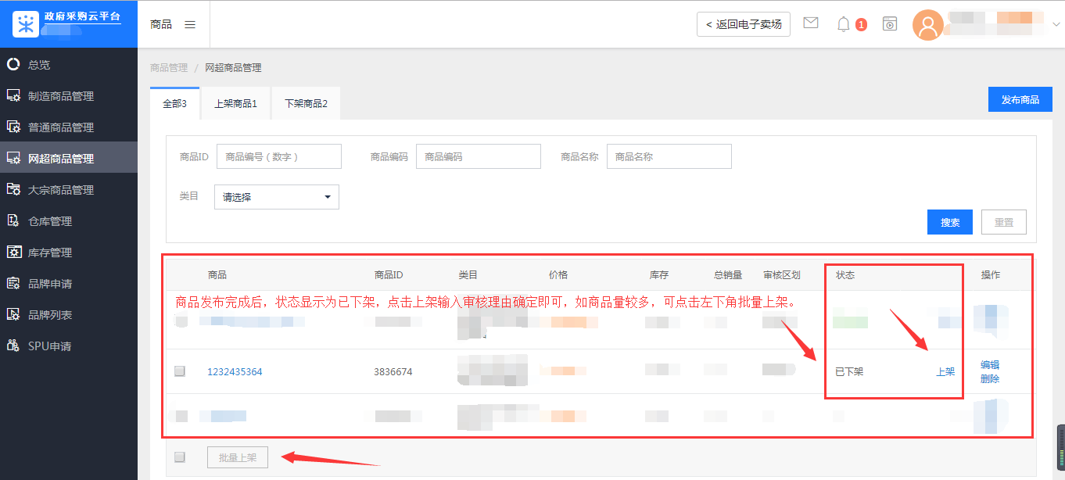
- 库存管理：
路径：商品—库存管理
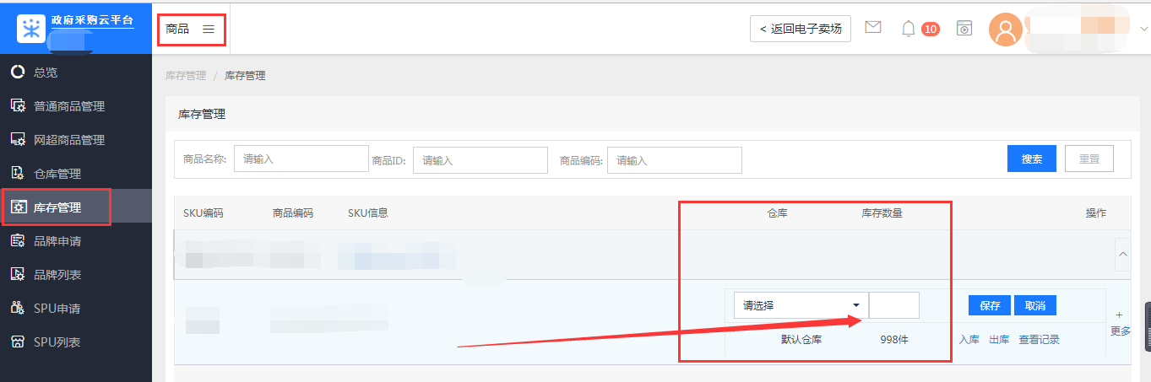

注：网超商品上架由当地采购中心审核，审核通过后会在政采云首页展示。

